CENU APTAUJAS ANKETA
“Sadzīves ķīmijas un tīrīšanas līdzekļi Ropažu pirmsskolas izglītības iestādei ,,Annele’’”

Informācija par pasūtītāju:
Nosaukums: | Ropažu novada pašvaldība
Reģistrācijas numurs: | 90000067986
Juridiskā adrese: | Institūta iela 1a, Ulbroka, Stopiņu pagasts, Ropažu novads, LV-2130
Iestādes Kontaktpersona: | Ropažu novada pašvaldības PII "Annele"  Iveta Gundare, vadītājas vietniece saimnieciskajā darbā, tālr. 26483028, iveta.gundare@ropazi.lv
Cenu piedāvājumu sūtīt uz e-pasta adresi: | cenu.aptaujas@ropazi.lv
Piedāvājumu iesniegšanas termiņš: | Līdz 20.05.2024. plkst. 10:00

Cenu izpētes mērķis – noskaidrot zemāko cenu piedāvājumu.
Līgums tiks slēgts ar pretendentu, kura iesniegtais cenu aptaujas piedāvājums ir atbilstošs un ar zemāko piedāvāto cenu.
Informācija par rezultātu tiks izsūtīta elektroniski.

Informācija par priekšmetu:
Pakalpojuma adrese: | Centra iela 4, Ropaži, Ropažu pagasts, Ropažu novads
Priekšmeta apraksts: | Sadzīves ķīmijas un tīrīšanas līdzekļi Ropažu pirmsskolas izglītības iestādei ,,Annele’’
Līguma izpildes laiks: | Pēc abpusēji parakstīta līguma, sadzīves ķīmijas līdzekļu piegāde piecu darba dienu laikā no preču pasūtīšanas brīža visā līguma darbības laikā.  Garantijas laiks 12 mēneši.
Izmaksas, kas jāiekļauj cenā: | Visas izmaksas, kas saistītas ar pakalpojuma izpildi, tai skaitā iegāde un piegādi u.c.

PIETEIKUMS DALĪBAI CENU APTAUJĀ

CENU APTAUJAS NOSAUKUMS: “Sadzīves ķīmija un tīrīšanas līdzekļi Ropažu pirmsskolas izglītības iestādei ,,Annele’’

Informācija par pretendentu:
Pretendenta nosaukums:
Reģistrācijas numurs:
Juridiskā adrese:
Bankas rekvizīti (bankas nosaukums, bankas konta Nr.):
Vadītāja vai pilnvarotās personas amats, vārds un uzvārds:
Kontaktpersona:
Kontakttālrunis:
E-pasta adrese:

PRETENDENTA PIETEIKUMS

Prasības |  | Pretendenta piedāvājums, apraksts, ražotājs, modelis u.c. informācija atbilstoši prasībām
Priekšmeta apraksts: | “Sadzīves ķīmija un tīrīšanas līdzekļi Ropažu pirmsskolas izglītības iestādei ,,Annele’’  1.Tīrīšanas līdzeklis kaļķakmens noņemšanai. Līdzeklis ūdens krānu, maisītāju, virtuves trauku žāvētāju, dušas kabīnēm, akrila vannu, izlietņu tīrīšanai un kaļķakmens nogulšņu noņemšanai. Tilpums 750ml. ES marķējums  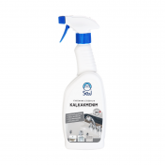  attēlam ir ilustratīva nozīme  2.Tualetes tīrīšanas līdzeklis WC, tualetes podu, vannu, santehnikas tīrīšanai. Produkts efektīvi tīra rūsu, kaļķakmens nosēdumus, šķīdina izveidojušos urīnvielas akmeni. Tilpums: 700ml. ES marķējums  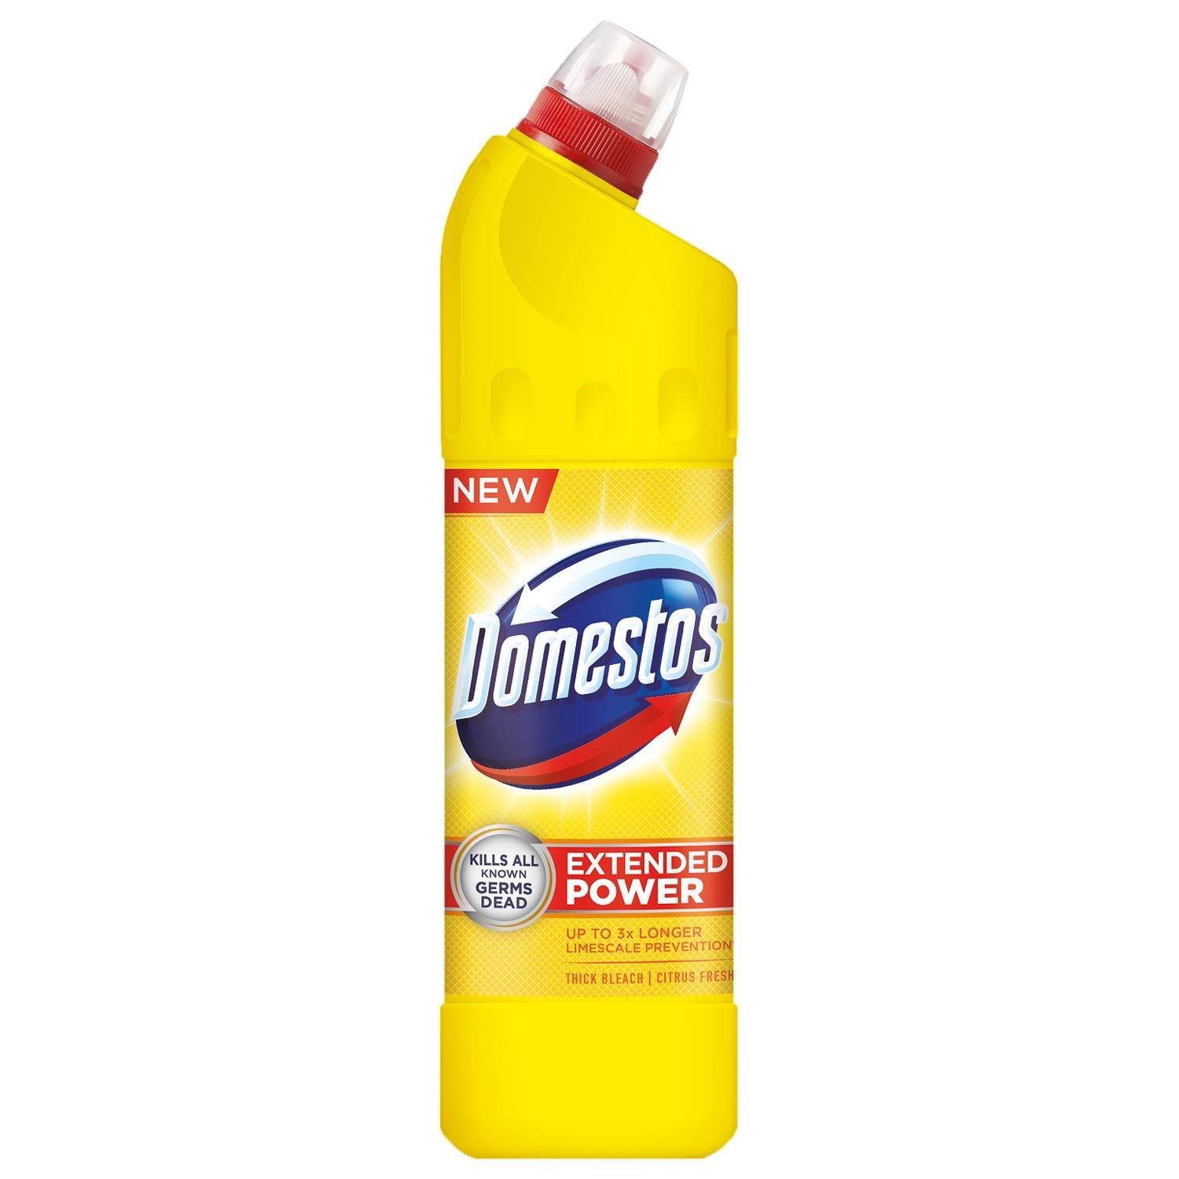  attēlam ir ilustratīva nozīme  3.Grīdu mazgāšanas līdzeklis mitruma izturīgu grīdu segumu (linoleja, lamināta, flīžu) mazgāšanai. Efektīvi iedarbojas uz dažāda veida netīrumiem. Piešķir grīdai patīkamu spīdumu. Tilpums 1000 ml. ES marķējums  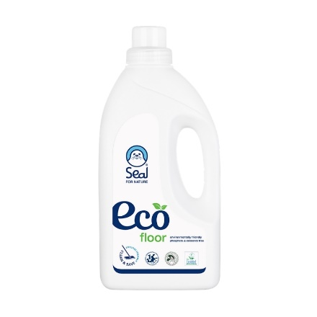  attēlam ir ilustratīva nozīme  4.Grīdu mazgāšanas līdzeklis mitruma izturīgu grīdu segumu (linoleja, lamināta, flīžu) mazgāšanai. Efektīvi iedarbojas uz dažāda veida netīrumiem. Piešķir grīdai patīkamu spīdumu. Tilpums 5000 ml. ES marķējums  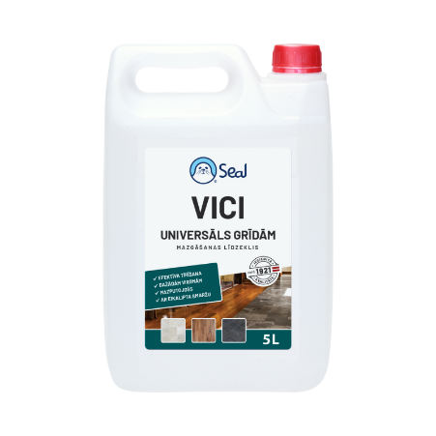  attēlam ir ilustratīva nozīme  5.Mazgāšanas līdzeklis izteikti netīrām grīdām ar eikalipta aromātu. Līdzeklis paredzēts spīduma noņemšanai un izteikti netīru, mitruma izturīgu grīdu mazgāšanai. Piemērots grīdu mazgāšanai ar rokām un grīdu mazgāšanas iekārtām. 4L. ES marķējums  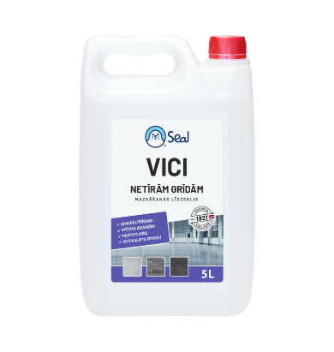  attēlam ir ilustratīva nozīme  6.Krēmveida tīrīšanas līdzeklis ar citrona aromātu. Tilpums 750 ml. ES marķējums  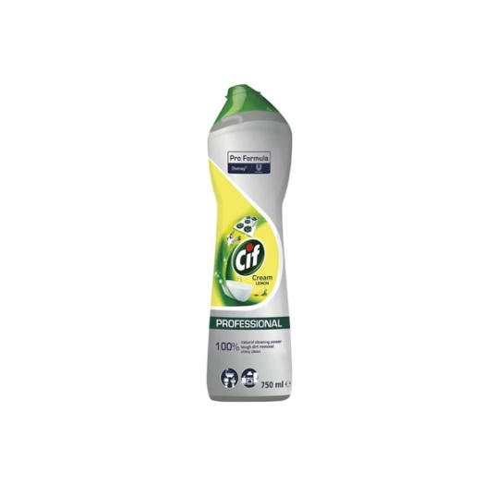  attēlam ir ilustratīva nozīme  7.Šķidrās ziepes Saudzējošas šķidrās ziepes rokām. Ziepes maigi attīra un saglabā ādas dabīgo balansu. pH 5,5 – 6,5. Tilpums 5000ml. ES marķējums  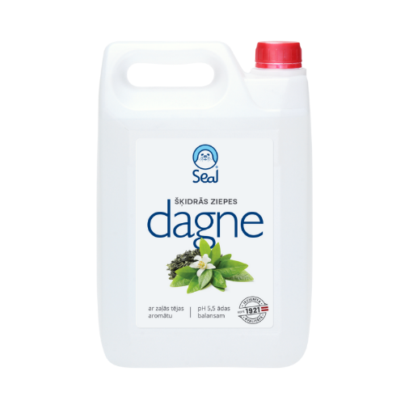  attēlam ir ilustratīva nozīme  8.Šķidrās ziepes Saudzējošas šķidrās ziepes rokām. Ziepes maigi attīra un saglabā ādas dabīgo balansu. pH 5,5 – 6,5. Tilpums 500ml. ES marķējums  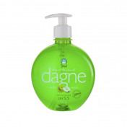  attēlam ir ilustratīva nozīme  9.Trauku mazgāšanas līdzeklis. Balzams trauku mazgāšanai. Efektīvi šķīdina taukus un netīrumus. Ekonomiska lietošana, iegūstot mirdzoši tīrus traukus pat ar nelielu līdzekļa daudzumu. Dermatoloģiski testēts, saudzējošs roku ādai. Tilpums 5000 ml. ES marķējums  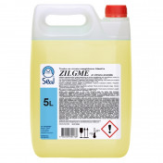  attēlam ir ilustratīva nozīme  10.Trauku mazgāšanas līdzeklis. Balzams trauku mazgāšanai. Efektīvi šķīdina taukus un netīrumus. Ekonomiska lietošana, iegūstot mirdzoši tīrus traukus pat ar nelielu līdzekļa daudzumu. Dermatoloģiski testēts, saudzējošs roku ādai. Tilpums 500 ml. ES marķējums  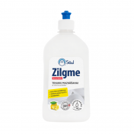  attēlam ir ilustratīva nozīme  11.Universāls veļas mazgāšanas līdzeklis automātiskajās veļas mašīnās. Augstas mazgājošās īpašības. Nesatur nešķīstošas vielas. Tilpums 5000 ml. ES marķējums  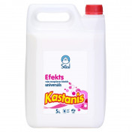  attēlam ir ilustratīva nozīme  12.Trauku mazgāšanas tabletes. Paredzētas mazgāšanai trauku mazgājamā mašīnā. Daudzums iepakojumā 100 gab. ES marķējums  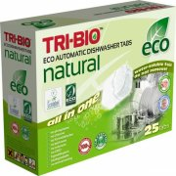  attēlam ir ilustratīva nozīme  13.Trauku skalojamā sāls.  Tilpums 1,4 kg, mīkstina ūdeni, saudzē aprīkojumu, atvieglo mazgāšanu. ES marķējums  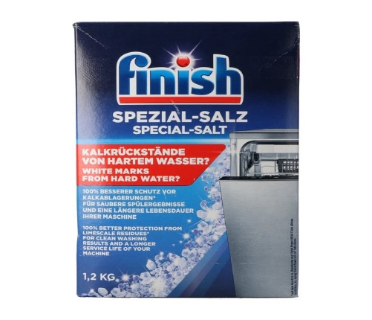  attēlam ir ilustratīva nozīme  14.Elektriskās plīts virsmas tīrītājs.  Tilpums 730ml, Izsmidzināms. ES marķējums  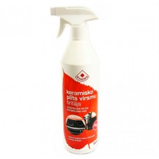  attēlam ir ilustratīva nozīme  15.Gaisa atsvaidzinātājs izsmidzināms (šķidrais). Tilpums 500 ml. ES marķējums  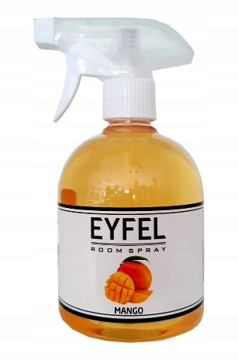  attēlam ir ilustratīva nozīme  16.Pisuāru un tualetes podu, kā arī citas keramikas santehnikas šķidrais tīrīšanas līdzeklis, kas noņem urīna un kaļķakmens nogulsnes, kā arī rūsu no keramiskām virsmām. Tilpums 1000 ml. ES marķējums.  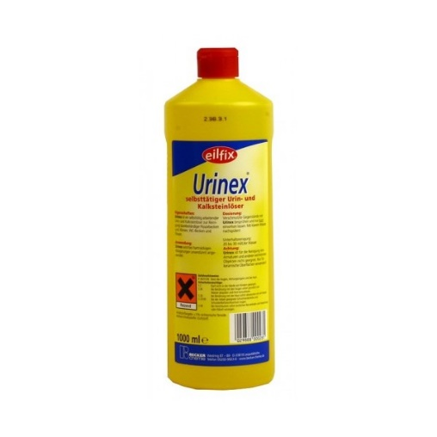  attēlam ir ilustratīva nozīme  17.Īpaši spēcīgs traipu tīrītājs paklājiem, mīkstajām mēbelēm ar aktīvo skābekli. Tilpums 500 ml. ES marķējums.  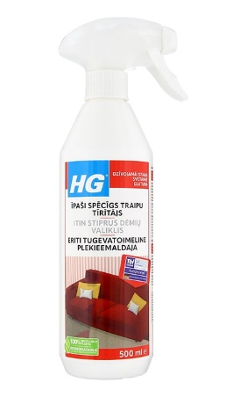  attēlam ir ilustratīva nozīme  18.Šķidrums kanalizācijas cauruļu aizsērējumu likvidēšanai visa veida metāla un plastmasas caurulēm, ļauj efektīvi likvidēt aizsērējumu izlietnes, vannas, kā arī tualetes kanalizācijas caurulēs, izšķīdinot taukus, pārtikas paliekas, matus, papīru u.c. Tilpums 730 ml. ES marķējums.  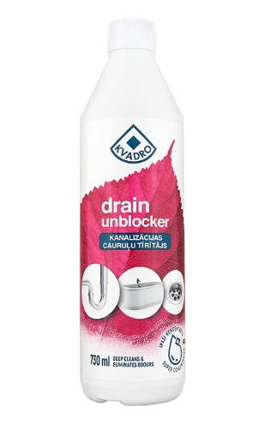  attēlam ir ilustratīva nozīme  Pieļaujamā atkāpe aprīkojuma gabarīt izmēriem var būt maksimums +/- 5 vienības no attiecīgā gabarīt izmēra.
Līguma izpildes laiks: | Pēc abpusēji parakstīta līguma, sadzīves ķīmijas līdzekļu piegāde piecu darba dienu laikā no preču pasūtīšanas brīža visā līguma darbības laikā.  Garantijas laiks 12 mēneši.
Izmaksas, kas jāiekļauj cenā: | Visas izmaksas, kas saistītas ar pakalpojuma izpildi, tai skaitā iegāde un piegādi u.c.
Nodokļi | Uz piedāvājuma iesniegšanas pēdējo dienu pretendentam nav VID nodokļu parādu | Apliecinājums no VID EDS par nodokļu neesamību

FINANŠU PIEDĀVĀJUMS

Apraksts | Skaits | Cena EUR bez PVN par vienu vienību | Cena EUR bez PVN par visu apjomu
Tīrīšanas līdzeklis kaļķakmens noņemšanai. Līdzeklis ūdens krānu, maisītāju, virtuves trauku žāvētāju, dušas kabīnes, akrila vannu, izlietņu tīrīšanai un kaļķakmens nogulšņu noņemšanai. Tilpums 750ml. ES marķējums | 24
Tualetes tīrīšanas līdzeklis WC, tualetes podu, vannu, santehnikas tīrīšanai. Produkts efektīvi tīra rūsu, kaļķakmens nosēdumus, šķīdina izveidojušos urīnvielas akmeni. Tilpums: 700ml. ES marķējums | 30
Grīdu mazgāšanas līdzeklis mitruma izturīgu grīdu segumu (linoleja, lamināta, flīžu) mazgāšanai. Efektīvi iedarbojas uz dažāda veida netīrumiem. Piešķir grīdai patīkamu spīdumu. Tilpums 1000 ml. ES marķējums | 45
Grīdu mazgāšanas līdzeklis mitruma izturīgu grīdu segumu (linoleja, lamināta, flīžu) mazgāšanai. Efektīvi iedarbojas uz dažāda veida netīrumiem. Piešķir grīdai patīkamu spīdumu. Tilpums 5000 ml. ES marķējums | 10
Mazgāšanas līdzeklis izteikti netīrām grīdām ar eikalipta aromātu. Līdzeklis paredzēts spīduma noņemšanai un izteikti netīru, mitruma izturīgu grīdu mazgāšanai. Piemērots grīdu mazgāšanai ar rokām un grīdu mazgāšanas iekārtām. 4L. ES marķējums | 6
Krēmveida tīrīšanas līdzeklis ar citrona aromātu. Tilpums 750 ml. ES marķējums | 24
Šķidrās ziepes Saudzējošas šķidrās ziepes rokām. Ziepes maigi attīra un saglabā ādas dabīgo balansu. pH 5,5 – 6,5. Tilpums 5000ml. ES marķējums | 6
Šķidrās ziepes Saudzējošas šķidrās ziepes rokām. Ziepes maigi attīra un saglabā ādas dabīgo balansu. pH 5,5 – 6,5. Tilpums 500ml. ES marķējums | 30
Trauku mazgāšanas līdzeklis. Balzams trauku mazgāšanai. Efektīvi šķīdina taukus un netīrumus. Ekonomiska lietošana, iegūstot mirdzoši tīrus traukus pat ar nelielu līdzekļa daudzumu. Dermatoloģiski testēts, saudzējošs roku ādai. Tilpums 5000 ml. ES marķējums | 5
Trauku mazgāšanas līdzeklis. Balzams trauku mazgāšanai. Efektīvi šķīdina taukus un netīrumus. Ekonomiska lietošana, iegūstot mirdzoši tīrus traukus pat ar nelielu līdzekļa daudzumu. Dermatoloģiski testēts, saudzējošs roku ādai. Tilpums 500 ml. ES marķējums | 15
Universāls veļas mazgāšanas līdzeklis automātiskajās veļas mašīnās. Augstas mazgājošās īpašības. Nesatur nešķīstošas vielas. Tilpums 5000 ml. ES marķējums | 6
Trauku mazgāšanas tabletes. Paredzētas mazgāšanai trauku mazgājamā mašīnā. Daudzums iepakojumā 100 gab. ES marķējums | 4
Trauku skalojamā sāls.  Tilpums 1,4 kg, mīkstina ūdeni, saudzē aprīkojumu, atvieglo mazgāšanu. ES marķējums | 2
Elektriskās plīts virsmas tīrītājs.  Tilpums 730ml, Izsmidzināms. ES marķējums | 2
Gaisa atsvaidzinātājs izsmidzināms (šķidrais). Tilpums 500 ml. ES marķējums | 2
Pisuāru un tualetes podu, kā arī citas keramikas santehnikas šķidrais tīrīšanas līdzeklis, kas noņem urīna un kaļķakmens nogulsnes, kā arī rūsu no keramiskām virsmām. Tilpums 1000 ml. ES marķējums. | 16
Īpaši spēcīgs traipu tīrītājs paklājiem, mīkstajām mēbelēm ar aktīvo skābekli. Tilpums 500 ml. ES marķējums. | 3
Šķidrums kanalizācijas cauruļu aizsērējumu likvidēšanai visa veida metāla un plastmasas caurulēm, ļauj efektīvi likvidēt aizsērējumu izlietnes, vannas, kā arī tualetes kanalizācijas caurulēs, izšķīdinot taukus, pārtikas paliekas, matus, papīru u.c. Tilpums 730 ml. ES marķējums. | 5
Cena bez PVN, EUR:
PVN summa, EUR:
Kopējā cena ar PVN, EUR:

Apliecinu, ka Finanšu piedāvājumā piedāvātajā cenā ievērtētas un iekļautas visas ar standarta pakalpojuma sniegšanu saistītās izmaksas, tai skaitā, darbaspēka, tehnisko resursu, transporta izmaksas, kā arī peļņa, iespējamie riski (to novēršanas vai samazināšanas) un citas iespējamās ar pakalpojuma sniegšanu saistītās izmaksas, ietverot visus piemērojamos nodokļus, izņemot pievienotās vērtības nodokli. Apzinos, ka nebūs tiesību pieprasīt piedāvātās līgumcenas paaugstināšanu un pasūtītājs nemaksās vairāk, nekā noteiktā līgumcena.

Vārds, uzvārds: | Pretendenta pārstāvis ar pārstāvības tiesībām vai tā pilnvarotā persona
Amats:
Paraksts:

